PRESSEINFORMATION
Sesam auf der Intersec 2010 in Dubai:
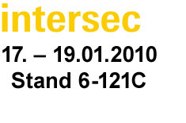
Fingerprint-Leser, Designleser, Türgegensprechanlage und intelligente Fußböden
Merching, 17. Dezember 2009 – Die Sesam Elektronische Sicherheitssysteme GmbH, Merching, baut ihre Vertriebsaktivitäten im Nahen Osten aus. Der Spezialist für Leseeinheiten und Zutrittskontrollsysteme stellt auf der Intersec Dubai (17. bis 19. Januar 2010) aus. Im Mittelpunkt des Sesam-Messeprogramms am Stand 6-121C (German Pavilion) stehen ein eigener Fingerprint-Leser, eine neue Kombination von modularem Designleser und Türgegensprechanlage sowie der intelligente Bodenbelag SensFloor®.
Auf der Intersec Dubai präsentiert Sesam sein umfassendes Portfolio an Lesern und Komplettsystemen für die Zutrittskontrolle. Erfolgsversprechende Produktneuheiten sind die Sesam Fingerprint-Leser für die biometrische Zugangskontrolle und die erste Türgegensprechanlage von Sesam. Das hochwertige Design der Gegensprechanlage, kombiniert mit ihrer modularen Leseeinheit zielt auf Anwendungen in repräsentativen Eingangsbereichen von Unternehmen oder bei designorientierten Privatkunden.
Intelligenter Fußboden für mehr Schutz und Sicherheit
Eine weitere Messeneuheit ist der intelligente Bodenbelag SensFloor® des Sesam-Partners Future-Shape GmbH: Mit Hilfe empfindlicher Sensorik erkennt SensFloor®, ob neben der ausgewiesenen Person noch weitere Personen einen Raum betreten (Vereinzelung). Neben Sicherheitsanwendungen positionieren die Sesam-Experten SensFloor® auch im Pflegebereich. So kann der intelligente Bodenbelag in Betreuungsanwendungen integriert werden, beispielsweise um dem Pflegepersonal automatisch den Sturz gebrechlicher oder kranker Personen zu melden und so noch schnellere Erste Hilfe zu ermöglichen.
Die Intersec 2010 im Dubai International Convention and Exhibition Centre, einem Teil des Dubai World Trade Centre, gilt als internationale Leitmesse im Bereich Sicherheitstechnik. Messebesucher finden die Sesam-Experten und ihre regionalen Vertriebspartner im Deutschen Pavillon, am Stand 6-121C (German Pavilion).

Weitere Informationen unter www.sesam.de oder auf Anfrage.
Details zur Intersec unter www.intersecexpo.com (englischsprachig).

Verfügbares Bildmaterial
Folgendes Bildmaterial steht druckfähig im Internet zum Download bereit:
http://www.htcm.de/kk/sesam
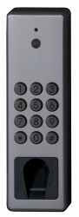  Sesam Fingerprint-Leser für die biometrische Zugangskontrolle. | 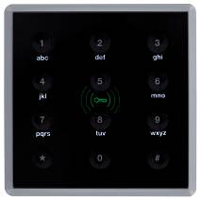  Modulare Leseeinheit von Sesam in hochwertigem Design.
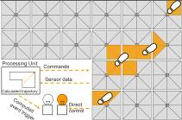

Intelligenter Bodenbelag SensFloor® des Sesam-Partners Future-Shape GmbH.

Über Sesam
Die Sesam Elektronische Sicherheitssysteme GmbH liefert Komponenten für Zutrittskontrolle, Zeiterfassung und Einbruchmeldetechnik im gewerblichen Bereich. Das Systemkonzept von Sesam ermöglicht sowohl kostengünstige Kleinanlagen für wenige Türen als auch gebäude- und standortübergreifende Systeme für mehrere tausend Benutzer. Entwicklung, Produktion und Logistik unter einem Dach stehen für qualitativ hochwertige, innovative Produkte. Der Vertrieb über den qualifizierten Fachhandel gewährleistet bestmögliche Qualität und Zuverlässigkeit, kompetente und zeitnahe technische Hilfestellung bei Wartung und Inbetriebnahme sorgt für zuverlässige Anlagen.

Kontakt:  Bitte beachten Sie die neue Anschrift!  Sesam Elektronische Sicherheitssysteme GmbH  Finsterbachstraße 1  D-86504 Merching  Telefon: +49 8233 79445- 0  Telefax: +49 8233 79445-20  E-Mail: info@sesam.de  www.sesam.de | Ansprechpartner für die Presse:  HighTech communications GmbH  Heike Mittmann  Grasserstraße 1c  D-80339 München  Tel.: +49 89 500778-20  Fax: +49 89 500778-78  E-Mail: h.mittmann@htcm.de  www.htcm.de

